 | 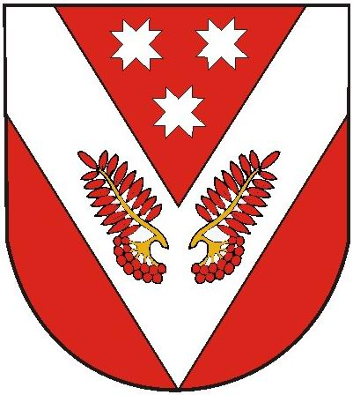
РОССИЙ ФЕДЕРАЦИЙ  МАРИЙ ЭЛ РЕСПУБЛИКА |  | РОССИЙская ФЕДЕРАЦИя  РЕСПУБЛИКА МАРИЙ ЭЛ
Марий эл республикысе советский муниципал районын советский ола шотан илемысе депутат погынжо |  | собрание депутатов  городского поселения советский советского муниципального района республики марий эл
ПУНЧАЛ |  | РЕШЕНИЕ

41 очередная сессия  четвертого созыва | От «24» августа 2023 г.  № 254

О внесении изменений и дополнений в Положение о Советской городской администрации, утвержденное решением Собрания депутатов городского поселения Советский Советского муниципального района Республики
Марий Эл от 31.10.2019 г. № 11

В соответствии с Федеральным законом от 6 октября 2003 № 131-ФЗ «Об общих принципах организации местного самоуправления в Российской Федерации», Федеральным законом от 10 июля 2023 № 286-ФЗ «О внесении изменений в отдельные законодательные акты Российской Федерации», Уставом городского поселения Советский Советского муниципального района Республики Марий Эл, Собрание депутатов городского поселения Советский Советского муниципального района Республики Марий Эл р е ш и л о:
1. Внести в Положение о Советской городской администрации, утвержденное решением Собрания депутатов городского поселения Советский Советского муниципального района Республики Марий Эл от 31.10.2019 г. № 11 следующие изменения и дополнения:
1.1. Статью 3 дополнить частью 3.4.1. следующего содержания:
«11. Глава администрации поселения освобождается от ответственности за несоблюдение ограничений и запретов, требований о предотвращении или об урегулировании конфликта интересов и неисполнение обязанностей, установленных настоящим Федеральным законом и другими федеральными законами в целях противодействия коррупции, в случае, если несоблюдение таких ограничений, запретов и требований, а также неисполнение таких обязанностей признается следствием не зависящих от него обстоятельств в порядке, предусмотренном частями 3 - 6 статьи 13 Федерального закона от 25 декабря 2008 года № 273-ФЗ «О противодействии коррупции».».
2. Обнародовать настоящее решение и разместить на официальном интернет-портале Республики Марий Эл в информационно – телекоммуникационной сети Интернет (адрес доступа: mari-el.gov.ru).
3. Настоящее решение вступает в силу после его обнародования.

Глава
городского поселения Советский Н.И.Павлова

